

### جامعــــــــــة بنها

### كليــــــة التربيــــــة النوعية

### قسم التربية الفنية

الإتجاه التجريدى وأثره على النحت الميداني

Abstract trend and its effect on field sculpture

**استكمالاً لمتطلبات الحصول على درجة الماجستير في التربية النوعية**

**قسم التربية الفنية تخصص "نحت"**

**إعــــــــــــــداد**

**م/ حنان جلال محمد ابو سريع**

**المعيدة بقسم التربية الفنية – كلية التربية النوعية**

**إشـــــــــــــــــراف**

|  |  |  |
| --- | --- | --- |
| أ.د/ناجي محمود عبد الفتاح  **أستاذ النحت المساعد بقسم النحت والتشكيل المعماري**  **كلية الفنون التطبيقية** | | |
| **د / وائل عبد العظيم عبدالجواد** |  | **د/ علا طلعت حسين** |
| **مدرس النحت بكلية التربية النوعية**  **جامعة بنها** |  | **مدرس تاريخ الفن وتذوقه بكلية التربية النوعية جامعة بنها** |

**1441 هـ - 2020**

**مستخلص البحث**

ويتناول موضوع البحث "**الاتجاه التجريدى وأثره على النحت الميدانى** "

**وقد اشتمل البحث على الاتى :**

مشكلة البحث و أهميته و أهدافه و فروضه و حدود البحث

ومنهجية البحث و اشتملت على :

**أولا: الإطار النظرى :**

* دراسة الفن التجريدى فى النحت.
* دراسة النحت الميدانى .

**ثانيا : الاطار التطبيقى** :

_ من خلال النتائج التى تتوصل اليها الدراسة من الدراسات السابقة فى الاطار النظرى تقوم باجراء تطبيقات عملية وممارسات تجريبية بهدف التوصل الى حلول تشكيلية متباينة ، ويمكن تحديد الممارسات التجريبية فى الاتى :

1/ ممارسات تجريبية للاستفادة من الاتجاه التجريد والوقوف على القيم الجمالية و التشكيلية والافادة منها فى إنتاج تمثال الميدان.

2/ من خلال هذه المماسات التجريبية يتم التوجيه فنياً وتقنياً لتحقيق علاقات جمالية تتناسب مع فكر و فلسفة التربية الفنية إلى جانب طلاب المعاهد والكليات الفنية .

3/ الاستفادة من الاتجاه التجريدى فى عمل تماثيل ميدانية تصلح لوضعها فى المدن المصرية والحدائق كى تؤرخ تاريخ مصر العظيم و على سبيل المثال تمثال محمد على (بورتريه ) للفنان عبد المؤمن شمس القرنفلى .

4/ توصيف و تحليل ما توصلت إليه الدارسة من تطبيقات ذاتية للتحقق من صدق فروض وأهدف البحث.

5/ عرض النتائج والتوصيات التى توصلت اليها الدراسة .

6/ المراجع

Abstract

The research topic deals with "Abstract trend and its effect on field sculpture".

The research included the following:

The problem of research, its importance, goals, hypotheses and limitations of research

The research methodology included:

**First: theoretical framework:**

• Study Abstract trend in sculpture

• Study of field sculpture

**Second: the application framework:**

_ -Through the results of the study from the previous studies in the theoretical framework, they perform practical applications and experimental practices with the aim of arriving at different formative solutions, and experimental practices can be identified in the following:-

* Experimental practices to take advantage of the abstract art and to find the aesthetic and plastic values ​​and to benefit from it in the production of the field statue.

* Through these experimental diamonds, guidance is provided technically and technically to achieve aesthetic relationships commensurate with the idea and philosophy of art education.

*Benefiting from abstract art in making field sculptures suitable for placing them in Egyptian cities and gardens.

* Description and analysis of the findings of the study of self-applications to verify the validity and purpose of the research.

Presenting the results and recommendations of the study *

References-

**المقدمة:-**

منذ فجر التاريخ استطاع الفنان المصرى القديم بالابتعاد عن تمثيل الطبيعة فى أشكاله ، واستخلاص الجوهر من الشكل الطبيعى وعرضه فى شكل جديد ، فتخلى الفنان عن الشكل الطبيعى و اتجه نحو التجريد ، حيث أن التجريد ظهر أيضاً فى بعض فنون العالم القديم ، وكان من اهم صفات بعض مدارس الاسلامى .حيث اعتمد الفنان فى عصرنا على انتاج أعمال نحتية لا تعتمد على الواقع الطبيعى ، فاستطاع أن يحصل على أفضل النتائج الفنية عن طريق الخط و الشكل و اللون ، حيث استطاعوا فنانوا القرن العشرين ومن قبلهم وصف التجريد فى لفظ بدون أشكال ، بدون تمثيل طبيعى للاشكال .

ونجد أن فن النحت قديما ً أم حديثاً يتيح للمشاهد المتعة الفنية عن طريق الحركة الفعلية و التوازن ، ويحتوى فن النحت على الاشكال المجسمة التى تكون وظيفتها الاحساس بالكتلة والحركة المتجهة الى الفراغات ، فيختلط النحت الميدانى بجمهور المشاهد فى الاماكن ، فهو يفرض نفسه على المشاهدين فى رحلة عابرة مؤثرة فى فكرهم ووجدنهم ليشارك المارة والمشاهدين فى احداث الحياة ، بهذا تتولد متعة المشاهد التى تدفع الجمهور على التذوق و التأمل المنظم والاحساس بالقيم الجمالية ، لهذا يجب أن تعبر الاعمال النحتية الميدانية عن ثقافة واهتمامات أفراد المجتمع ليتحقق البعد الحضارى المرجو منه ، لكى تمنح العمل النحتى الميدانى قوة الجذب الجمالى المسيطرة على الفراغ بكل عناصره بحيث لا يمكن الاستغناء عنه .

**مشكلة البحث :**

وتتضح مشكلة البحث في التساؤلات الأتية :-

* إلي أي مدي يمكن الربط بين الاتجاه التجريدى في النحت وتأثيره على تمثال الميدان ؟

**فروض البحث :**

تفترض الباحثة ما يلي :-

* وجود علاقة وطيده بين الاتجاه التجريدى وتمثال الميدان .
* أن هناك توافق بنائي بين الاتجاه التجريدى وتمثال الميدان .
* بناء قاعدة معرفية حول أهم الخصائص الشكلية للأعمال النحتية الميدانية في علاقتها بالاتجاه التجريدى.

**أهداف البحث :**

يهدف البحث إلي :

* دراسة تحليليه للاتجاه التجريدى وايضاح تأثيره على تمثال الميدان .
* تفعيل دور النحات في وضع حلول تصميمة مبتكرة لتمثال الميدان .
* توظيف نتائج دراسة العلاقة بين الاتجاه التجريدى وتمثال الميدان في تشكيل نماذج نحتية مقترحة تلائم البيئة المصرية .

**أهمية البحث :**

نجد أهمية هذا البحث في إبراز الدوافع والعوامل التي كان لها الدور الفعال في تلك التغيرات والتطورات التي طرأت على تمثال الميدان والاتجاه التجريدى منذ فجر التاريخ وحتي العصر الحالي .

1. توعية المجتمع بأهمية تجميل الميادين وأماكن التجمعات البشرية بتماثيل ميدانية عن طريق البرامج والقنوات المتخصصة ووسائل الاعلام المرئية والمقروءه والمسموعة.
2. إلقاء الضوء على القيم الفنية والتشكيلية لتمثال الميدان لتعزيز الانتماء القومى والارتباط بالوطن.
3. إضافةمصادر جديدة للرؤية الفنية والبصرية لطلاب كلية التربية الفنية بصفة خاصة ودارسى الفن بصفة عامة تفتح أفاقا جديدة للابداع الفنى من خلال الاتجاه التجريدى .

**حدود البحث :**

* تستعرض الباحثة نبذه تاريخيه عن الاتجاه التجريدى منذ فجر التاريخ وحتي العصر الحالي وذلك من خلال وجود علاقة بين تمثال الميدان والفن التجريدى .
* ويتضمن أيضا البحث دراسة تحليله حيث تقوم الباحثة بدراسة الأثر الذي أوجدته الفن التجريدى على تمثال الميدان وذلك من خلال تحليل بعض الأعمال الفنية ( تماثيل ميدانية ) لبعض الفنانين المعاصرين الاوروبيين والمصريين والتي توضح وتؤكد ذلك التأثير .

**منهج البحث :**

يتبع هذا البحث منهج وصفي تحليلي – تجريبي ، ويمكن التحقق من خلال من صحة الفرض الموضوعى لهذه الدراسة من خلال اطارين .

**الاطار النظرى :**

1. دراسة الاتجاه التجريدى فى النحت.
2. دراسة النحت الميدانى .

الاتجاه التجريدي:

قد ظهر التجريد في الفن المصري القديم وفنون العالم القديم والفن الاسلامي أي منذ فجر التاريخ ، ويطلق لفظ التجريد علي كل من طراز ابتعد فيه الفنان عن تمثيل الطبيعة في أشكال ، فاهتم الفنان بالجانب البنائي للشكل موظفاً فيها الخواص الحسية والتركيبية للخامة من خلال علاقات تنظيمية مجردة مع تأكيد محتواها التعبيري ، من خلال ما يوحي به الشكل ويؤثر به في المشاهد دون اللجوء الي موضوع مباشر .

والتجريد في الفن التشكيلي المعاصر هو " صفة لعملية استخلاص الجوهر من الشكل الطبيعي وعرضه في شكل جديد " ، والمعني العام للتجريدية والذي يجب التعرض له ، هو أن الفن مهما اختلفت مظاهره والصيغة أو من الأجزاء والكليات بحيث ينصب كل ذلك في العملية الابداعية التي ينتج عنها لون جديد " [1](1)

فيما يتعلق بالتجريد في القرن العشرين فهو وان كان رؤية تصوفية إلا أنه حالة من الخلاص من المظاهر الجمالية وقيمتها التي اسقطتها مبادئ الفن الحديث والمعاصر والبحث عن صورة أخري ورؤية جديدة للفن والتجريد في الفن ينتزع من الأشكال الحية قيمتها الجمالية وصورتها العضوية حتي يسير الفن في مجري جديد يتفق مع البساطة التي هي سمة العصر [2](2)

للتجريد نوعان تجريداً كاملاً أو غير الكامل فإنه يعمل علي تخليص الأشكال من صورتها الطبيعية ، والتجريد غير الكامل فإنه يحد من عضوية هذه الأشكال وواقعيتها الطبيعية ، وبذلك يسمي بالتجريد الجزئي أو النسبي وبالرغم من أن التجريد هندسياً شاملاً أو جزئياً فإنه يعطي الايحاء بمضمون الفكرة التي يقوم عليها العمل الفني من خلال الأقواس والمنحنيات .

ونجد أن التجريد يعمل علي تصوير المطلق والوصول الي ما وراء الطبيعة والبحث عن الرمزية ، فهو يعطي الصورة الميتافيزيقية للأشياء حيث أنه ينتقل بالموضوع من صورته العرضية الي أشكالها الجوهرية الخالدة ، والتحول من الصفات الجزئية الي الصفات الكلية ومن الفردية الي التعميم وبذلك تأخذ الصورة الجوهرية محل الصورة العضوية أو الطبيعية في التجريد.

**النحت الميداني**

هو ذلك النوع من النحت الذي يوضع في الميادين العامة وهو عبارة عن نحت يري من اربع اتجاهات[3](1) .

ويعرف برنارد مايرز فن النحت في الهواء الطلق بانه اشكالا مجسمة ذات ابعاد ثلاثية , ولوظيفته اهميته من حيث الاحساس بالكتلة و بالحركة المتجهة الي الفراغات المطلقة , وكذا بالملمس و اللون .

ويعرف أيضا فن النحت الميداني انه هو احد الانشطة الجمالية المستقلة بذاتها ويخطئ كل من يحاول ان يلحق النحت كنشاط فني بالنشاط العملي او النفعي لان فن النحت قائم علي التعبير عن مفاهيم خاصة بكل فنان وهذا التعبير يكتمل حينما تصوره في شكل تمثال ما . [4](2)

ويعرف عمرو عبد القادر محمود النحت في الهواء الطلق بانه :

تلك الاعمال النحتية الميدانية و الجدارية خارج اسوار المتاحف و المعارض , المنتشرة في الشوارع و الميادين , والتي تعد متحف مفتوح للجماهير , وتعبر عن قيم وموضوعات انسانية جديدة برؤية مختلفة لها بالقدرة علي اعطاء ملامح تشكيلية وابداعية متنوعة , نظرا لتفاعلها المباشر مع البيئة بجميع مكونتها [5](3)

ويعرف الميادين علي انها اماكن كالشوارع , واحيانا لتشير الي نقطة الوصول , واذا استمرت الشوارع من خلالها تصبح جزءا متكاملا مع الحركة خلال المساحة الحضرية المرتبطة مع بعضها مع تغير مستمر في سلسلة البصريات , والميادين أو يطلق عليها major plaza اصبحت رمزا للحضر ومن امثلة ذلك ميدان القديس بطرس في روما [6](4)

فالنحت الميداني هو النحت من ثلاثة ابعاد يتم عرضه خارج قاعات العرض في الميادين العامة ,والذى يرى من جميع الزوايا العلوية والارضية من 360 درجة والذي تعبر عن قيم انسانية وتعبيرية جديدة برؤية مختلفة فهي تحمل في داخلها مغزي جمالي او اجتماعي او سياسي نابعا من تراث المدينة وتاريخها فأصبح الميدان مركز لانطلاق الفكر و الحرية في التعبير عن الاصل و الطموحات واثبات الذات .[7](1)

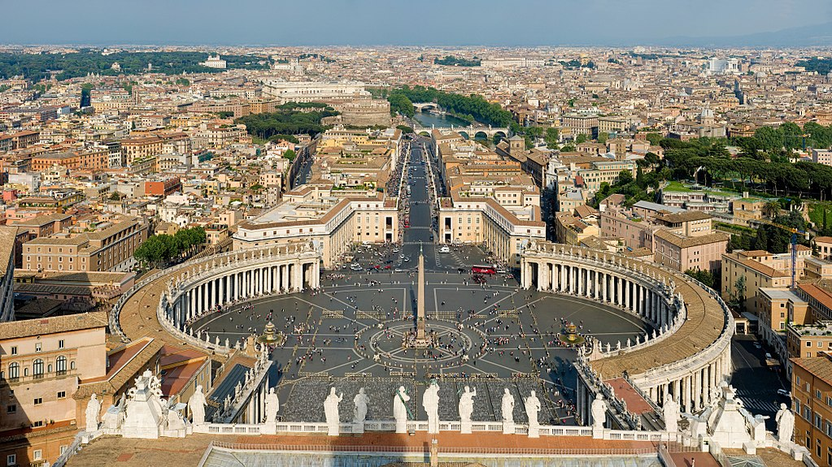

**شكل بيضاوى بعرض 240م ، ينتهى بصفوف من الأعمدة الإغريقية تشكل حدود الساحة ، للفنان جان لورينزوبرنينى،يتوسطه مسله بارتفاع25.88م على ظهر أربعة أسود برونزية ، وعلى جانبى المسلة توجد نافورتان للمياه بارتفاع 14م.وهذه المسلة فرعونية**

**-Https: ://ar.wikipedia.org/wikميدان- القديس –بطرس**

وفي الميادين نجد " تماثيل عظيمة اقيمت لتخليد ذكري عظماء , وهي عنصر معماري اكثر منه زينة , ويمكن ان يكون رمزا لطموحات الانسان , كما يمكن للتمثال ان يعطي للمدينة شخصية وصورة فريدة , التماثيل العظيمة هي مراكز او نقط اشعاع , وعناصر حيوية في قلب المدينة , كما انها محور الميادين الكبرى و الساحات العامة , دوامة يدور حولها المكان , فالمدن في حاجة الي تماثيل عظيمة تقام في الشوارع لتعلن وتتكلم عن الثقافة و التاريخ و الحضارة[8](1)

**الاطار التطبيقى** :

من خلال النتائج التى تتوصل اليها الدراسة من الدراسات السابقة فى الاطار النظرى تقوم باجراء تطبيقات عملية وممارسات تجريبية بهدف التوصل الى حلول تشكيلية متباينة ، ويمكن تحديد الممارسات التجريبية فى الاتى :

1/ممارسات تجريبيةلتوضيح العلاقات الجمالية بين الاتجاه التجريدى وتمثال الميدان.

2/من خلال هذه المماسات التجريبية يتم التوجيه فنياً وتقنياً لتحقيق علاقات جمالية تتناسب مع فكر و فلسفة التربية الفنية .

3/ عرض النتائج والتوصيات التى توصلت اليها الدراسة .

قامت الدارسة بالتجربة الذاتية واستفادة من القيم الفنية و التشكيلية للاتجاه التجريدى فى عمل بعض الاعمال الفنية التى تصلح لان توضع فى الميادين العامة والحدائق و أماكن التجمعات.

الخامة التي استخدمتها الدارسة في التطبيقات ( الجبس ، الطين الأسونلي ، ألوان الأبدورا )

الأدوات والعدد التي استخدمت في التطبيق منها ( الدفرات المختلفة ، مطرقة ، أزميل ، مبشرة جبس ، سنفرة ، سلك مجلفن ، سلك رباط ، بنسة ، مبرد خشابي ، صفيحة منشار " رفيعة وعريضة " )

وهنا تناولت الباحثة في مجمل أعمالها أشكال نحتية تجريدية تناولت عنصر الطائر وأشكال آدمية مجردة في تجريد إنتاج أعمال نحتية توضع في الأماكن العامة وقامت الدارسة في أعمالها بتجريد للطائر وراعت الانسيابية والاتزان في الشكل مع الوضع في الاعتبار أن العمل سيوضع في الهواء الطلق وكان للون دور هام حيث استطاعت الباحثة من خلال اللون التأكيد علي بعض الأماكن في العمل النحتي ليظهر لنا في النهاية بظلاله المقصودة حيث الاعتماد علي الاضاءة الطبيعية

**التجربة (1)** 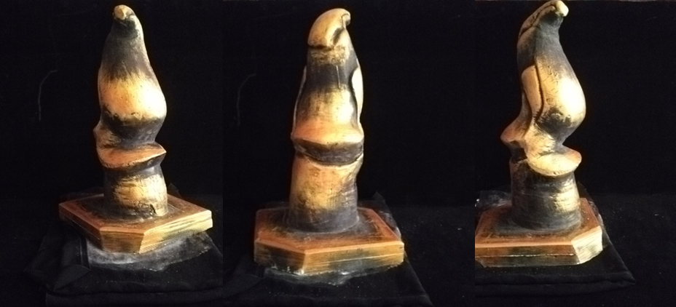

**شكل طائر**

**المقاس : 25 . 25 . 54**

**الخامة : جبس**

الوصف والتحليل :

استطاعت الباحثة الاعتماد على اسس الاتجاه التجريدى من خلال التاكيد على عنصر الحركة فى الخط ، و السطوح فى العمل الفنى ، وتعمدت الاحساس بالشكل طبقا للاتجاه التجريدى فقامت باخراج عمل فنى لطائر مستوحي من حورس حيث ارادت الباحثة من خلال شكل الطائر أن تجعل عين المشاهد تدور مع الشكل مع تعمد الباحثة بعمل حركة في الرأس تجعل المشاهد شغوفاً بالالتفاف حول الشكل والتأكيد علي أهمية الحركة في الأعمال المجسمة الميدانية فجعلت الراس فى اتجاه مخالف للصدر والخطوط منحنية وفيها انسيابية . ويصلح العمل لان يوضع فى حديقة عامة ، مع مراعاة الكتلة والفراغ الانشائى وقد تم التأكيد على اللون لتاكيد الشكل .

**التجربة (2)**

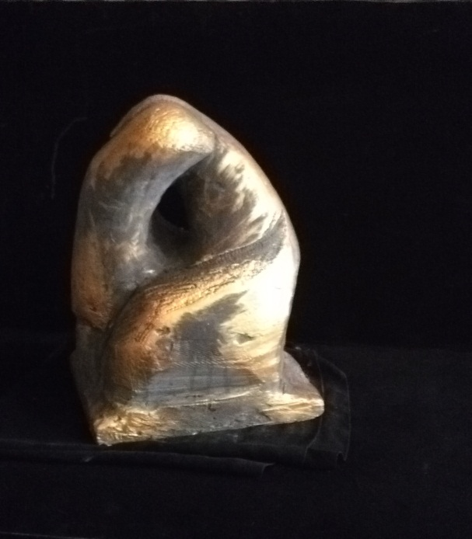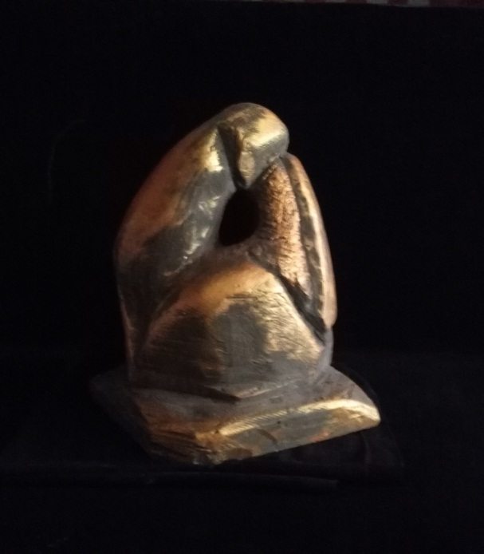

**شكل رجل وإمرأة**

**المقاس :28 . 27 . 44**

**الخامة : جبس**

**الوصف والتحليل :**

اعتمد الباحثة على اسس الاتجاه التجريدى من خلال التاكيد على عنصر الحركة فى الخط ، و السطوح فى العمل الفنى ، كما تعمدت الاحساس بالشكل طبقا للاتجاه التجريدى، حيث يتكون هذا العمل من كتلة واحدة لشكلين عضويين فى علاقة ترابط بينهما ، ونجد أن الكتلة تتجه تصاعدياً فى إتجاه رأسى ، فالعمل يحتوى على بعض الخطوط المنحنية و المستقيمة مما أعطى احساس بالطابع التكوينى عند كلا من الرجل و المرأة .

وعلاقة ارتباط بين الرجل والمرأة متأثرة ببعض أعمال الفنان الكبير محمود مختار حيث قامت الباحثة بدمج الشكل بشكل لا يضر التكوين لتأكيد المضمون ونجد هنا أن العمل الفنى الكامل فى إرتباط داخلى متشابك ليخلق وحدة الضوء نرى توزيع الظل والنور بشكل تدريجى ، وتعتمد العلاقات التشكيلية والشكلية على الاستقرار و التوازن بين الخطوط والكتلتين لتوحى بالاستقرار.

**مصطلحات البحث :**

الفن التجريدى :

الفن التجريدى هو الفن الذى ينقل باشكاله الطبيعية من صورتها العرضية الى أشكالها الجوهرية الخالدة ، حيث التحول من الخصائص الجزئية الى الصفات الكلية و من الفردية الى التعميم المطلق ([9])

النحت الميداني :

هو ذلك النوع من النحت الذى يوضع في الميادين العامة وهو عبارة عن نحت يرى من أربع اتجاهات ([10]) .

وهو نحت ثلاثي الابعاد الذى يتم عرضه خارج قاعات العرض في الهواء الطلق على مدى قوس ذي 360 درجة .

**الأعمال النحتية الميدانية :**

1. هي تلك النوعية من الأعمال النحتية التي يتم بناؤها في الهواء الطلق بهدف التفاعل المباشر مع البيئة الخارجية بجميع مكوناتها خارج حدود قاعات العرض حيث تتأثر جماليات تلك الأعمال وخصائصها التشكيلية بمفهوم العلاقة بينها وبين البيئة وتشمل تلك النوعية من الأعمال ما يلى :-
2. نحت حدائق الأطفال
3. نحت أفنية العمارة
4. نحت نافورات المياة
5. نحت الميدان
6. نحت الحدائق والساحات ([11])

**الدراسات السابقة:**

**تنقسم إلى محورين :**

1. المحور الاول الفن التجريدى في مجال النحت .
2. المحور الثاني النحت الميداني المعاصر .
3. **المحور الأول الفن التجريدى في مجال النحت**
4. **دراسة محمد حمزة عباس الرئيس بعنوان " الاستفادة من الاساليب التجريدية فى تصوير البيئة الكويتية لدى طلبة المرحلة الثانوية " ، رسالة ماجستير ، كلية التربية النوعية ، جامعة بنها .**

تناولت الباحث الفن التجريدى الذى يعتمد على النموذج أو الشكل أى الابتعاد عن كل الاثار الواقعية و دراسة أساليبه وأنواعه ، فنجد من بداية الفنون حتى عصور النهضة وإلى يومنا هذا ، فان الفن التجريدى بشكل خاص و الفن التشكيلى بشكل عام فى تطور مستمر . وقد كشف الباحث هنا فى دراسه عن القيم التشكيلية والجمالية للمدرسة التجريدية .

وقد طبق الدارس هذه القيم على طلاب المرحلة الثانوية ، وقد طبق الدارس هذه القيم على طلاب المرحلة الثانوية فى دولة الكويت ، واستفاد الدارس من الافكار التجريدية فى العمل الفنى المستنبط من البيئة الكويتية حتى يتكون لدى طالب المرحلة الثانوية كامل الوعى و المعرفة عن البيئة الكويتية والفن التجريدى و لإثراء التعبير الفنى و الخيال و الابتكار فى الرسم و التصوير لدى طلاب المرحلة الثانوية .

**وجه التشابه :**

ارتبطت هذه الدراسة مع البحث الحالى من حيث دراسة الفن التجريدى واظهار القيم الجمالية و القيم التشكيلية ، كما اهتمت بدراسة انواع الفن التجريدى

**وجه الاختلاف :**

اختلف البحث الحالى مع هذه الدراسة من خلال دراستها للبيئة الكويتية وتطبيق هذه الدراسة على طلاب المرحلة الثانوية فى دولة الكويت .

**(2)دراسة علا طلعت حسين عطا الله بعنوان " التجريد الاسلامى وأثره على الفنون التشكيلية المصرية المعاصرة كمدخل للتذوق الفنى ، ، رسالة ماجستير ، كلية التربية النوعية ، جامعة بنها .**

تناولت الدارسة الفن الاسلامى فى قيمته الجوهرية التى تعتمد على التجريد وايقاعه وما قد يصاحب ذلك من احساس موسيقى رائع لا يجازيه فيه أى فن اخر ، وفى هذه الدراسة اعتمدت الدارسة على الايمان المطلق بعظمه الله سبحانه و تعالى ، فاتجهت بالنظر الى المطلق والى المجرد .

واكدت الدارسة على أن الفنان الاسلامى العربى أو الشرقى المسلم ، لم تكن التجريدية لديه مدرسة فنية كتلك التى عرفها الفن الحديث فى الغرب بل كانت أفقا أرحب تؤكد على المفاهيم والقيم الجمالية أكثر من كونها مدرسة محددة .

**وجه التشابه :**

تشابهت هذه الدراسة مع البحث الحالى بتناولها الفن التجريدى وايقاعه وما يصاحب ذلك من احساس موسيقى رائع .

**وجه الاختلاف :**

اختلفت الدراسة مع البحث الحالى من خلال دراستها للفن الاسلامى فى قيمته الجوهرية التى تعتمد على التجريد وايقاعه .

**المحور الثاني النحت الميداني المعاصر**

**3- دراسة أمينة رشاد سعد الدين الضيع بعنوان "الرؤية الحديثة لتمثال الميدان وكيفية الاستفادة في المدن الجديدة" ، رسالة ماجستير ، كلية الفنون الجميلة ، جامعة حلوان 2002**

في هذه الدراسة تقوم الباحثة بدراسة حجم ونوعية التمثال الميداني من حيث مدي ملائمته للظروف المكانية والإنشائية وقامت الباحثة بدراسة بعض الأعمال النحتية في ميادين أوروبية مختلفة مع دراسة كيفية استخدامها في تخطيط وتجميل الميادين بالمدن الجديدة بمصر ومدنها الجديدة كما تعرفت الباحثة على بعض تماثيل الميادين بمصر وتقييم الفكر والرؤية الفنية والتشكيلية وتحليل هذه الأعمال فنياً وكما عرض الباحث بعض الميادين بالمدن الجديدة مع عمل تصور جمالي لها وبعض الإضافات النحتية المختلفة المقترحة من عمل الباحثة أو من أعمال نحتية أخري تري فيها الباحثة صلاحيتها للتواجد بهذه الميادين .

كما قامت الباحثة بدراسة الأعمال النحتية ومدي تأثير البيئة عليها سواء من الناحية التخطيطية أو الجمالية او من ناحية استخدام الخامات ومدي ملائمتها لظروف البيئة المحيطة بها وسعي الباحث لتحقيق الفكر القومي في الاعمال النحتية المتتالية وذلك من حيث ترابط هذه الأعمال مع الميادين العامة في المدن الجديدة ذات الطابع الخاص ( الصناعية – طبية – حدودية – سكنية .... الخ )

**وجه التشابه:**

ارتبط البحث الحالي مع هذه الدراسة من حيث دراسة لبعض التماثيل الميدانية الاوربية والمصرية وكيفية الاستفادة منها في المدن الجديدة .

**وجه الاختلاف :**

ان البحث الحالي يقوم بدراسة تأثير بعض المدارس الفنية الحديثة في النحت المعاصر على تمثال الميدان وذلك منذ ظهورها بعد قيام الثورة الفرنسية 1789م وحتي العصر الحالي أما الدراسة السابقة تقوم بدراسة كيفية الاستفادة من النظرة الحديثة لتمثال الميدان في المدن الجديدة .

**4- دراسة مختار محمد كمال حسن النادي بعنوان "المعايير الجمالية والتشكيلية المتغايرة لتمثالي الميدان والحديقة في العصر الحديث "، رسالة دكتوراة ، كلية الفنون الجميلة جامعة حلوان 2003**

تناول الباحث في دراسته الميدان والحديقة بكل ما يميزهما من عناصر فنية تدعم وجهة البحث موضحا اهمية عناصر الحديقة والميدان في تفاعلها في إظهار المعايير الجمالية والتشكيلة للتمثال وقد توصل الباحث في هذه الدراسة الي العلاقة الترابطية الهامة التي تربط بين عناصر العمل الفني والعناصر المحيطة به بوصفها مدركات بصرية جمالية وقد أكد الباحث على الدور الفعال للفراغ المحيط بتمثالي الميدان والحديقة فقد يتأكد فراغ تمثال الميدان بموقعة المحدد بالكتل المعمارية والممرات والطريق على اختلاف اتجاهاتها فأكد الباحث أن فراغ تمثال الميدان في الحديقة يتأكد بتنوع اتجاهات مجالات الرؤية وقد اوضح الباحث ان أساليب المعالجة التشكيلية والموضوعات تتغير بين تمثال الميدان والحدائق لتلائم طبيعة أماكنها وعلى ذلك يتباين الجو النفسي المصاحب للمارين بالميدان عنه بمرتادي الحدائق وبين الباحث ان مفهوم الميدان يضم التماثيل الموجودة بين ممرات الطرق او على جوانبها او في مداخل المدن والتي تصاحبها خلفية معمارية او طبيعية .

أن الطابع الفني للتماثيل يختلف بتغاير الحركة المرورية في الميادين وبين أجواء الحديقة وعلى هذا يجب مراعاة اختلاف اتجاهات ومستويات الرؤية للتماثيل الميدانية عنها في تماثيل الحدائق .

**وجه التشابه :**

اتفقت هذه الدراسة مع البحث الحالي في دراسة المعايير الجمالية والتشكيلية لتمثال الميدان في العصر الحديث خلال القرن العشرين وإيضاح الخصائص التشكيلية والفنية للأعمال النحتية الميدانية .

**وجه الاختلاف:**

اختلفت الدراسة في أنها قامت بدراسة المعايير الجمالية والتشكيلية لتمثال الميدان والحديقة في العصر الحديث ولكن البحث الحالي سيقوم بدراسة الرؤية الفنية والتشكيلية لتمثال الميدان .

**نتائج البحث**

من خلال استعراض مادة البحث توصلت الباحثة إلى مجموعة نتائج ونوجز تلك النتائج بالاتى :-

1. فى القاهرة الكبرى وباقى المحافظات هناك فلسفة فكرية غير واضحة للجهات الرسمية المختصة باقتراح تجميل الميادين مما يستدعى ضرورة تشكيل لجان متخصصة من الكليات الفنية أو نقابة التشكيليين للتطبيق الجيد لقوانين تجميل المدن معمارياً و تشكيلياً.
2. هناك محاولات جادة لمجموعة من النحاتين المعاصرين لحل بعض مشكلات التجميل بالميادين والمدن الجديدة والتى يجب أن تجد صدى إيجابى إعلامى جيد من قبل أجهزة إعلام الدولة .
3. ظهور العديد من المشكلات فى حجم ونوعية التمثال الميدانى من حيث مدى ملائمته للظروف الانشائية وإدراك دور البيئة المكانية وعلى اختلافها .
4. أدى ظهور بعض الاتجاهات الفن فى القرن العشرين ومنها الاتجاه التجريدى لنقطة تحول هامة فى تغيير مسار النحت الميدانى وظهور عدد من القيم الجمالية التشكيلية الخاصة به .
5. يجب الاهتمام بتجميل الميادين الخاصة بالمدن الجديدة وأماكن التجمعات البشرية بتماثيل ميدانية لتعزيز الانتماء القومى والارتباط بالوطن فى مواجهة عمليات التغريب الفكرية والتى يتعرض لها الوطن تحت دعوى العولمة والتحديث .

**التوصيات**

1. تحت قيادة الحى والمدينة يتم تشكيل لجان فنية وإنشاء ورش عمل لأعمال الفن التشكيلى وذلك بالتعاون مع الكليات الفنية المختلفة والعمل على تجميل المدينة والميادين من خلال وزارة الثقافة .
2. توجيه إمكانيات الشركات المعلنة لتمويل وتنفيذ الأعمال النحتية الميدانية الفائزة فى صالونات الشباب والمسابقات ،والعمل على استغلال الميادين العامة فى عرض الاعلانات التجارية فيها .
3. فى فن النحت يجب الاهتمام بالفن الصرحى والميدانى فى الدراسة للمتخصصين والتوسع أيضاً فى إقامة تماثيل ميدانية لتكون فى ذاكرة الأمة التى تخلد انتصارات عظمائها .
4. التوجه نحوالتفاعل بشكل ايجابى مع مشاريع التخرج للطلاب الأوائل للفرق النهائية فى مجال النحت بمختلف الكليات الفنية لتجميل ميادين الأحياء الجديدة والحدائق .

**المراجع :**

أحمد فهيم علي حسن ، التشكيلات الخطية وتكويناتها الفراغية أبعادها الجمالية و التشكيلية والإفادة منها في مجال النحت بالتربية الفنية ، رسالة ماجستير، كلية التربية الفنية ، جامعة حلوان ، 2004

امنية رشاد سعد الدين الضبع " الرؤية الحديثة لتمثال الميدان وكيفية استفادة منها في المدن الجديدة " رسالة ماجيستير كلية الفنون الجميلة , جامعة حلوان ,2002 .

احمد خالد علام : تخطيط المدن , الانجلو المصرية , القاهرة , 1982 , ص579

برنارد مايرز : ترجمة سعد المنصوري , سعد القاضي : الفنون التشكيلية وكيف تتذوقها , مكتبة النهضة المصرية , القاهرة , 1966 .

* + حسن محمد حسن : مذاهب الفن المعاصر ، مرجع سابق ص183

رفيق عمر عبد الله : تخطيط الميادين علاقتها بالأصالة و المعاصرة , بحث منشور , المؤتمر العلمي الخامس – كلية الفنون الجميل جامعة المنيا 1992 , ص338

محمد محسن عطية : " القيم الجمالية في الفنون التشكيلية ، دار الفكر العربي ، القاهرة ، 2000 ، ص 140 .

محمود بشندي قاسم " البيئة وعلاقتها بالمفاهيم الجمالية للأعمال النحتية الميدانية الحديثة في القرن العشرين " رسالة دكتوراه , كلية التربية الفنية جامعة حلوان , 2003.

مختار محمد كمال حسن النادي " المعايير الجمالية و التشكيلية المتغايرة لتمثالي الميدان و الحديقة في العصر الحديث رسالة دكتوراه كلية الفنون الجميلة جامعة حلوان 2003

نبيل محمود عبد العظيم – توظيف الاسطح العلوية للبنيان السكنية بما يتلاءم و البيئة ص758

* + ياسمين منبر فايز نخيلة ، المفاهيم الفلسفية للتجريدية العضوية ودورها في مجال اشغال الخشب ، رسالة دكتوراه ، كلية التربية النوعية ، جامعة القاهرة

يحي احمد يحي " الابعاد الفلسفية لأعمال النحت الصريح ودورها في تطور النحت الميداني " رسالة دكتوراه , كلية التربية الفنية , جامعة حلوان , 2015 .

مجلة الحياة التشكيلية – العدد السابع – السنة الثانية 1982 بحث من إعداد الحياة التشكيلية – دراسات عالمية ، ص 91

Milton w. Brown : " American Art Sculpture " Henry N. , Abrms , 1988 , 510.

1. (1) أحمد فهيم علي حسن ، التشكيلات الخطية وتكويناتها الفراغية أبعادها الجمالية و التشكيلية والإفادة منها في مجال النحت بالتربية الفنية ، رسالة ماجستير، كلية التربية الفنية ، جامعة حلوان ، 2004
2. (2) حسن محمد حسن : مذاهب الفن المعاصر ، مرجع سابق ص183
3. (1) يحي احمد يحي " الابعاد الفلسفية لأعمال النحت الصريح ودورها في تطور النحت الميداني " رسالة دكتوراه , كلية التربية الفنية , جامعة حلوان , 2015 .
4. (2) برنارد مايرز : ترجمة سعد المنصوري , سعد القاضي : الفنون التشكيلية وكيف تتذوقها , مكتبة النهضة المصرية , القاهرة , 1966 .
5. (3) عمرو عبد القادر محمود " النحتي الهواء الطلق بين القيم التعبيرية و الجمالية , كلية التربية النوعية , جامعة جنوب الوادي , قنا , مكتبة انجلو المصرية سنة
6. (4) احمد خالد علام : تخطيط المدن ز الانجلو المصرية , القاهرة, 1982 , ص 579 .
7. (1) تعريف اجرائي للباحثة
8. (1) احمد خالد علام : تخطيط المدن , الانجلو المصرية , القاهرة , 1982 , ص579
9. ) حسن محمد حسن 1987 مذاهب الفن المعاصر ، دار الفكر العربى ، القاهرة ص 184.
10. ) يحي احمد يحي " الابعاد الفلسفية لأعمال النحت الصريح ودورها في تطور النحت الميداني " رسالة دكتوراه , كلية التربية الفنية , جامعة حلوان , 2015
11. محمود بشندي قاسم " البيئة وعلاقتها بالمفاهيم الجمالية للأعمال النحتية الميدانية الحديثة في القرن العشرين " رسالة دكتوراه , كلية التربية الفنية جامعة حلوان , 2003.